- Actividades unidad de trabajo: REDES INFORMÁTICAS.

- ¿Qué significan las siglas MAC en una red informática?

- Ejecuta la instrucción getmac en la línea de comandos (cmd) para averiguar la MAC de tu ordenador.

Direcciones MAC

- Entra en la página http://standards.ieee.org/develop/regauth/oui/public.html e identifica los OUI (los tres primeros bytes de sus tarjetas de red) de los dispositivos de red de los fabricantes:
(Mediante este sitio web podrás identificar fabricante de la NIC y su consiguiente servicio técnico)

- Completa la siguiente tabla con los datos de conexión de tu equipo en la red.

Dirección IPv4
Máscara de subred
Puerta de enlace predeterminada (router)
Escribe “ipconfig /all” para que te devuelva la configuración avanzada.
Configuración IP de Windows
Nombre del host
Sufijo DNS principal
Enrutamiento habilitado
Adaptador Ethernet
Dirección física
DHCP habilitado
Dirección IPv4
Máscara de subred
Puerta de enlace predeterminada (router)
Servidores DNS

- El comando Netstat muestra las conexiones que tiene abiertas el ordenador con otros recursos de la red, por ejemplo, al conectarse a una página web, descargar el correo electrónico o conectar un programa P2P.

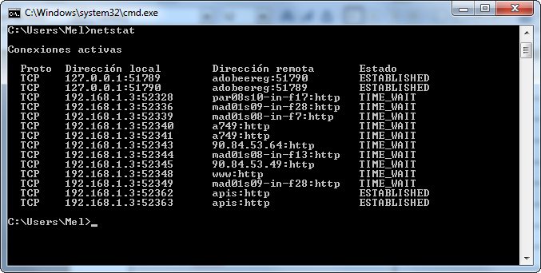

Escribe “netstat” en una ventana del símbolo del sistema (cmd), y responde a la siguiente pregunta: ¿Cuántas conexiones tiene abiertas tu ordenador?

En la respuesta del comando Netstat, tanto la dirección local como remota se indican con la IP o nombre del ordenador, seguido de dos puntos y el número del puerto. El puerto es un número que indica la aplicación o protocolo que se está utilizando. Por ejemplo, el puerto 80 es el del protocolo http, para páginas web; o el 1863 es el puerto de Ms. Messenger. Una opción del comando netstat es -a. Con ella, te dice qué puertos tienes abiertos en tu ordenador. Son aplicaciones que están escuchando como servidores en tu ordenador, y que permitirían a otras personas conectarse a tu ordenador (por ejemplo si tienes compartida alguna carpeta). Se diferencian porque el estado es listening.
Prueba a escribir netstat-a.
- ¿Cuántos puertos tienes escuchando en tu ordenador?

- ¿Qué puertos son?

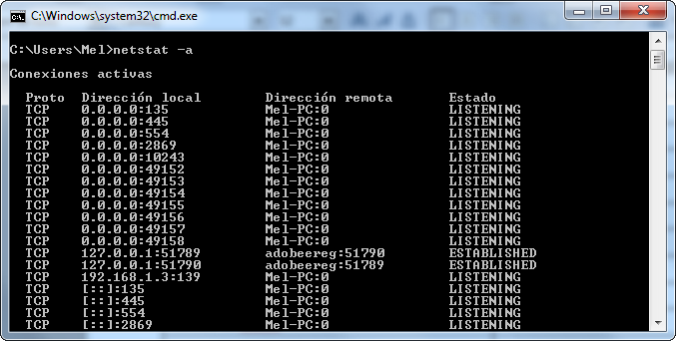

- Pídele a un compañero que te diga su dirección IP y ejecuta los comandos ping con su dirección IP. Anota los resultados de dicha ejecución.

- Abre la línea de comandos y escribe ping www.google.es ¿Cuál es la dirección IP de la página Google?

8. Abre tu navegador de internet predeterminado y teclea la IP obtenida en la barra de direcciones del mismo en lugar de www.google.es ¿Se obtiene el mismo resultado?

9. ¿Cuál de las siguientes direcciones IP son válidas?
a) 1.2.3
b) 256.125.100.3
c) 0.1.0.0255
d) 135.23.1.100
e) 1.2.3.4
f) 001.100.254.255
g) 100.200.300.0

- Mide la velocidad a la que está funcionando, en estos momentos, tu conexión a Internet. Puedes comprobarlo y anotar los resultado en: http://www.testdevelocidad.es/

